1.点击Cisco Packet Tracer软件图标进入到以下页面，选择红框中的绿色的一项。

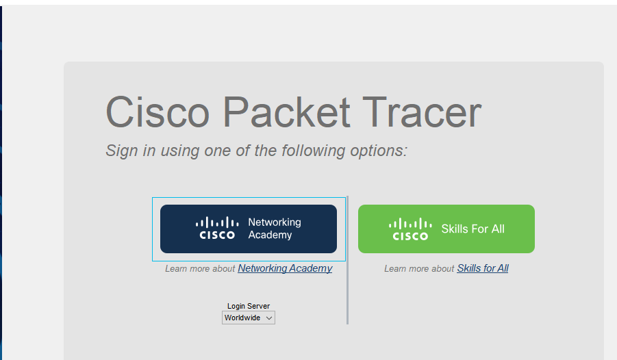

2.根据提示进入到一个登陆界面，在此界面选择sign up进入注册页面。



3.这一步填写国家和生日



4.进入到下一步后填写姓名、邮箱、密码就能创建账号。



5.创建账号完成后登陆账号就能进入到PT的实验界面了。

